PROJETO CONHECER E EXPERIMENTAR A ENGENHARIA: engenharia de estruturas

Artur P. O. de Paiva – artur_piatti@yahoo.com.br
José Denis G. L da Silva – deninho87@gmail.com
Laís L. Carnaúba – laiscarnauba@msn.com
Karoline T. da Costa – karol.tenorio@hotmail.com
Prof. Dr. Luciano B. dos Santos – lbsantos@ctec.ufal.com.br
Universidade Federal de Alagoas, Centro de Tecnologia, Av. Lourival de Melo Mota, S/N - Campus A.C. Simões, BR 104 Norte Km 97 - Tabuleiro do Martins, Maceió AL, Brasil, CEP.: 57.072-970

Resumo: A área de Engenharia desempenha papel de grande importância por contribuir com o desenvolvimento da sociedade e com a manutenção e aperfeiçoamento do seu estilo de vida. Observa-se que o Brasil, enquanto país em vias de desenvolvimento vem formando um número bastante reduzido de profissionais para essa área, o que acaba por dificultar o processo de crescimento do país. Sendo assim, torna-se importante divulgar a área junto aos alunos do Ensino Médio para com isso mostrar suas principais características, campos de atuação, potencialidades e versatilidades, de modo a despertar vocações e ajudar no processo de desenvolvimento social e técnico-científico do Brasil e do mundo. Dentro deste contexto, um dos objetivos do presente projeto é a demonstração da inserção econômica e social das engenharias junto à sociedade contemporânea, bem como sua integração com outros segmentos de atuação profissional, principalmente aqueles que afetam o cotidiano da população, como aqueles relacionados com a infra-estrutura das cidades e o bem estar do cidadão. O objetivo do projeto é divulgar os cursos de Engenharia do Centro de Tecnologia da Universidade Federal de Alagoas, para com isso recrutar mais e melhores alunos para seus quadros discentes e ajudar a formar os profissionais que o Brasil necessita.

Palavras-chave: Engenharia, Ensino médio, Desenvolvimento tipo

introdução
O Projeto Conhecer e Experimentar a Engenharia – CEENG tem o objetivo de divulgar os cursos de Engenharia da Universidade Federal de Alagoas - UFAL junto às escolas do Ensino Médio do Estado, com vistas ao recrutamento de mais e melhores alunos para seus quadros discentes.
Procura promover o despertar intelectual de jovens e adolescentes com vistas à obtenção da mobilidade social necessária à cidadania, estimulando em alunos da periferia o interesse pelas ciências exatas.
Uma das estratégias do projeto consiste em incentivar atividades voltadas para a educação científica que incorpore abordagens práticas e problematizadoras das ciências, em especial por meio da implantação de oficinas de atividades em várias áreas da Engenharia.
Uma das áreas abordadas no projeto é a de Engenharia de Estruturas, para a qual foi criada uma oficina de ciências com o objetivo de explorar os conceitos de equilíbrio das estruturas e de traçar um paralelo com os conceitos de estática estudados pelos alunos no Ensino Médio nas disciplinas de Física Clássica.

- justificativa
No contexto atual da implantação do programa de aceleração do crescimento (PAC) no Brasil, existe a necessidade de formar profissionais especializados para trabalhar nas diversas obras de melhoria de infra-estrutura. O Brasil se apresenta como um dos países em crescimento com menor número de engenheiros formados, como mostra a tabela 1.

Tabela 1 - Engenheiros em países em desenvolvimento (Fonte: Revista Veja, 19/12/2007)

 | Engenheiros formados em 2006 | Engenheiros / Universitários em 2006 | Engenheiros por 100mil habitantes
Coréia | 80.000 | 30% | 25
Índia | 300.000 | 21% | 22
China | 400.000 | 38% | 25
Brasil | 30.000 | 10% | 6

Um país em desenvolvimento, com infra-estrutura maltratada, como o Brasil, necessita de um número grande de engenheiros, por que em momentos de crescimento econômico, as obras de Engenharia, como estradas, pontes, barragens e edifícios, começam a sair do papel e cabe aos profissionais especializados projetá-las e executá-las.
Mesmo com uma vasta área de atuação, o curso de Engenharia não chama atenção da maioria dos alunos do ensino médio por exigir um grande conhecimento em matemática e física, matérias que esses alunos apresentam dificuldade de aprendizado.
Sendo assim, torna-se necessário divulgar a área da engenharia junto aos alunos do ensino médio para com isso mostrar suas principais características, campos de atuação, potencialidades e versatilidades, de modo a despertar vocações e ajudar no processo de desenvolvimento social e técnico-científico do Brasil e do mundo.

- Metodologia do trabalho
A metodologia do trabalho do CEENG envolve a elaboração de material didático, a realização de palestras em escolas do Ensino Médio e a realização de Oficinas de Ciências onde os alunos entram em contato com técnicas e conceitos das áreas tecnológicas e têm a oportunidade de ver a relação daquilo que estudam em sala de aula com a prática cotidiana da Engenharia.
No caso da oficina de ciências sobre Engenharia de Estruturas, foram seguidos os seguintes passos:

- Revisão do conceito de equilíbrio abordado na disciplina de Física ministrada no primeiro ano do Ensino Médio.
- Apresentações de situações práticas da Engenharia de Estruturas onde esse conceito é utilizado, com ênfase no caso de pontes e passarelas.
- Apresentação do kit didático viga gerber e instruções de como utilizá-lo.
- Apresentação do programa VIGAGRAF 1.0 e instruções de como utilizá-lo.
- Proposição de um problema prático para os alunos efetuarem os cálculos manualmente por meio do equacionamento apresentado no item (1), e depois comprar os resultados com aqueles fornecidos pelo experimento desenvolvido no kit didático e pelo programa VIGAGRAF.

A atividade foi finalizada por meio de uma discussão dos resultados e pelo relato apresentado pelos alunos com relação aos conhecimentos adquiridos ou consolidados com a atividade.
- FERRAMENTA COMPUTACIONAL VIGAGRAF
Com o intuito de melhorar a interação dos alunos participantes do CEENG, tornando-os mais próximos dos mecanismos utilizados na engenharia, sendo este referente ao uso de modelos computacionais no auxílio dos ensaios experimentais, foi elaborada uma ferramenta computacional de análise estrutural de uma viga bi apoiada.
Essa ferramenta será utilizada nas oficinas de ciência para turmas do ensino médio. A ferramenta criada, chamada de VIGAGRAF 1.0 (Programa computacional para visualização de vigas biapoiadas submetidas a cargas móveis), é apresentada na .

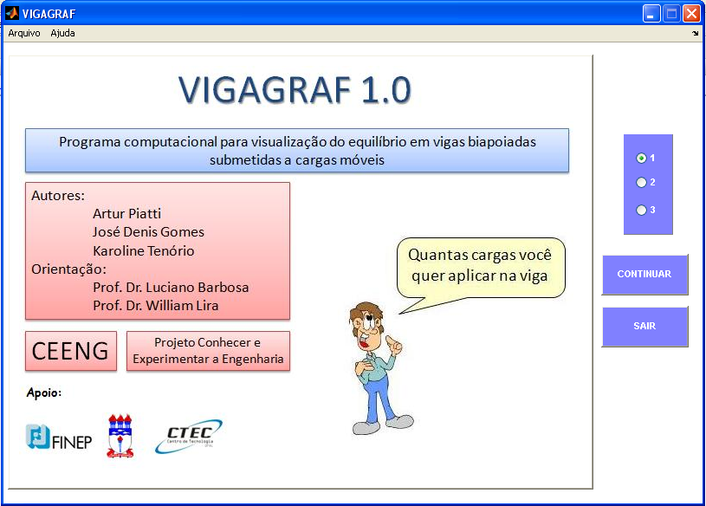

Figura 1 – Tela de apresentação do VIGAGRAF, desenvolvido no projeto CEENG.

A criação dessa ferramenta permitirá a divulgação dos cursos de engenharia entre os alunos do ensino médio e propiciará uma etapa importante da formação na engenharia a qual é o uso de técnicas computacionais para comparar os resultados obtidos pelo Software com os coletados experimentalmente.
O VIGAGRAF 1.0 é um programa que permite o uso simplificado para o usuário, visto que este programa está implementado no modelo de interfaces gráficas. As interfaces que compõem o programa são exibidas nas e .
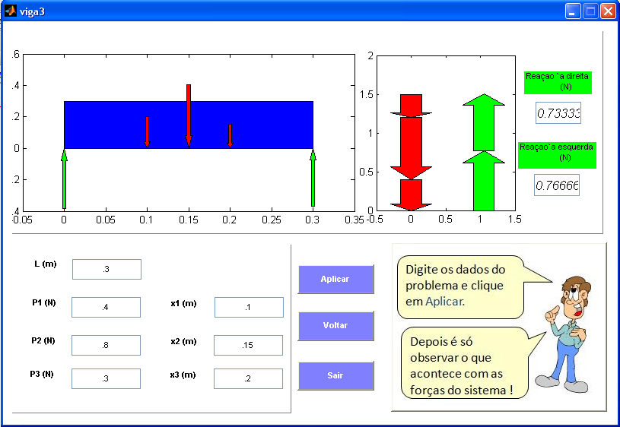

Figura 2 – Interface para simulação dos carregamentos e respostas das reações de uma viga biapoiada.
- CoNSIDERAÇÕES FINAIS
O projeto se encontra em andamento, atualmente em seu segundo ano. Até o momento foram realizadas diversas palestras sobre a área de Engenharia em colégios da rede pública de ensino de Alagoas, e um recrutamento dos alunos para as oficinas. Foi observado o interesse dos alunos em participar desses eventos que serão promovidos pelos professores responsáveis pelo CEENG.
Na oficina sobre Engenharia de Estruturas observou-se que os alunos acharam interessante a abordagem dada aos problemas, principalmente pela possibilidade de realizarem experimentos práticos e simulações gráficas.
A estratégia elaborada para comparação dos resultados experimentais e computacionais com aqueles fornecidos pela mecânica clássica que eles já haviam estudados no Ensino Médio mostrou-se bastante eficiente, pois conduziu os alunos a uma comprovação prática dos conceitos já estudados.

REFERÊNCIAS / CITAÇÕES
BAZZO, W. A., PEREIRA, L. T. V. Introdução à Engenharia. Editora da Universidade de Santa Catarina - UFSC

BRAGA, B. ET AL Introdução à Engenharia Ambiental. Editora: Pearson – Prentice Hall

CREMASCO, M. A., Vale a Pena Estudar Engenharia Química. Editora Edgard Blucher

TODESCHINI, M. Procura-se um engenheiro. Disponível em: < http://veja.abril.com.br/191207/p_144.shtml> Acessado em 15 jun. 2009.
KNOW AND EXPERIENCE ENGENEERING PROJECT - CEENG

Abstract: The area of Engineering plays a major role in contributing to the development of society and the maintenance and improvement of its lifestyle. It is observed that Brazil, while developing country has been forming a very small number of professionals in this area, which complicates the process of growth of the country. Therefore, it is important to spread the field with students from high school to show its main characteristics, fields of action, potential and versatility in order to awaken vocations and help in the process of social development and technical-scientific in the Brazil and the world. Within this context, one of the goals of this project is to demonstrate the economic and social integration of engineering with the contemporary society and its integration with other segments of professional performance, especially those that affect the daily life of the population, such as those related to infrastructure of cities and welfare of citizens. The project goal is to disseminate the Engineering courses of the Technology Center (CTEC), of the Federal University of Alagoas, and then recruit more and better students to help to form the professionals that Brazil needs.

Key-words: Engineering, High school students, Type development.

